Приложение № 2
к постановлению администрации
Туруханского района
от 28.04.2016 № 409-п

Схема размещения рекламных конструкций на территории
муниципального образования Туруханский район

Зотинский сельсовет
с. Зотино

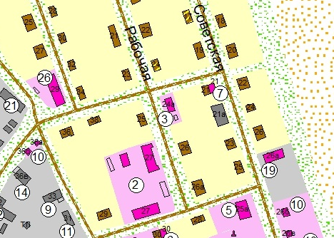
№2
№1
Рис . 1

Вороговский сельсовет
с. Ворогово

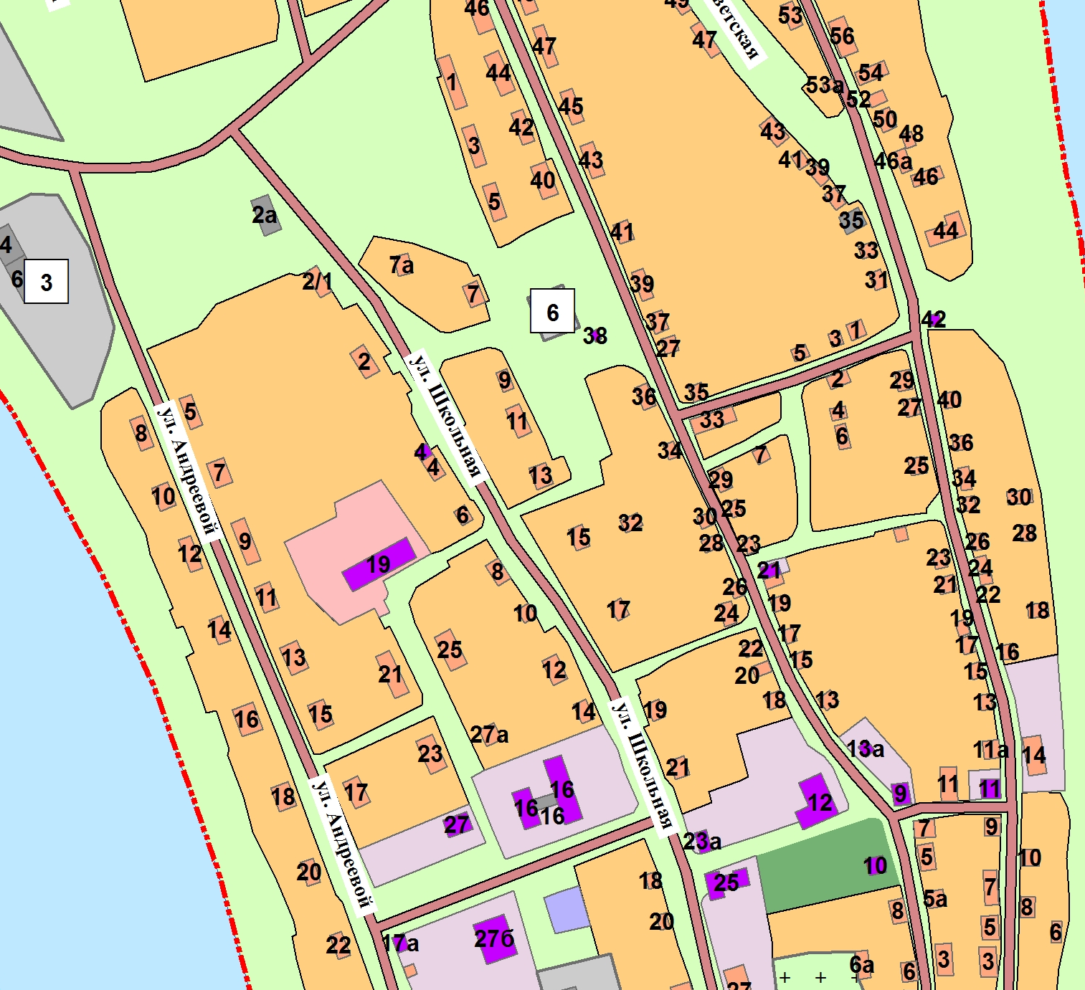
№2
№1
№3
№ 4

Рис .2

Вороговский сельсовет
с. Индыгино
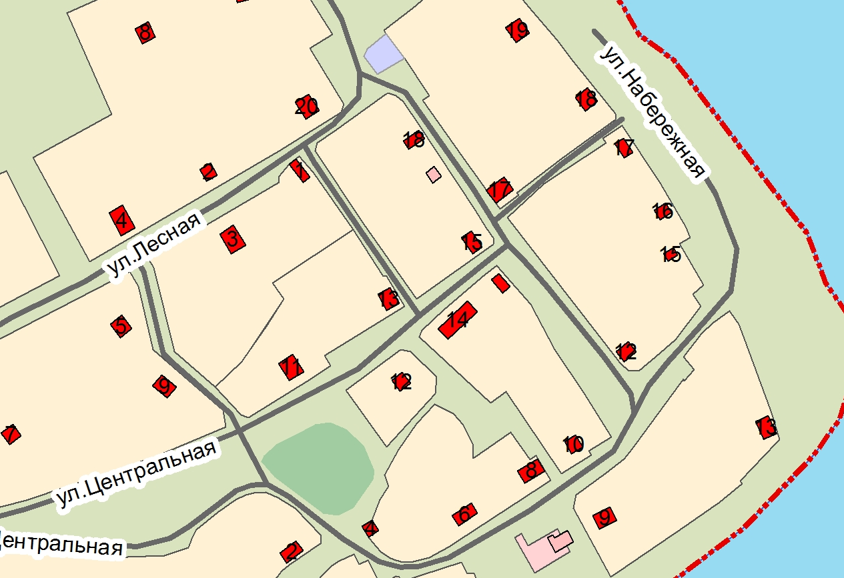
Рис .3
№5 5

Вороговский сельсовет
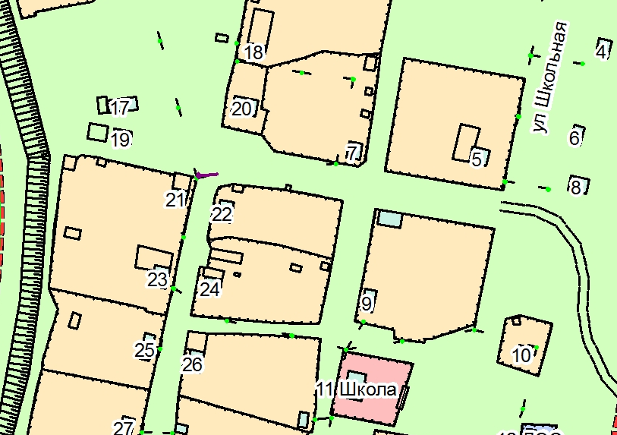
с. Сандакчес
№6
Рис .4
Вороговский сельсовет
с. Колокольный Яр

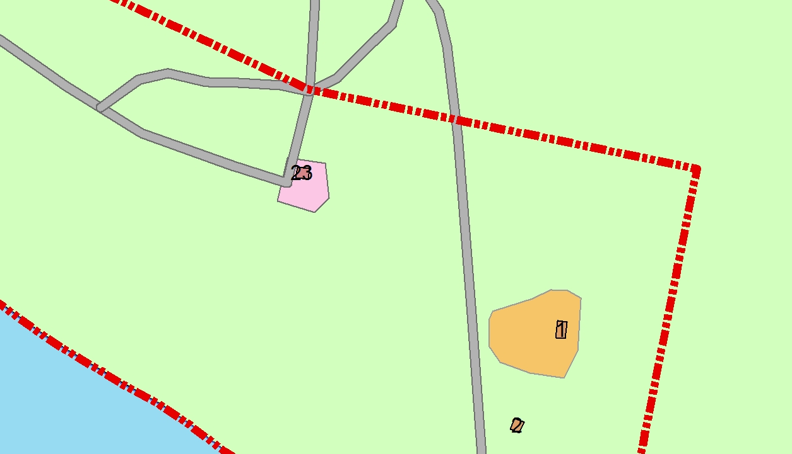
Рис .5
№7

Борский сельсовет
п. Бор
№1
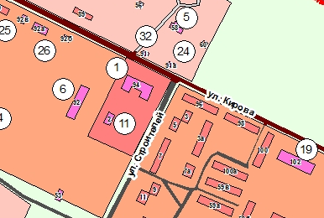
Рис . 6
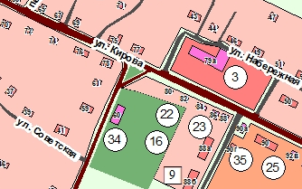
Рис . 7
№2

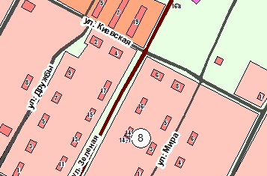
№3
Рис . 8

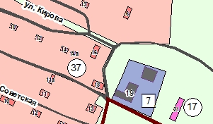
№4
Рис . 9

Верхнеимбатский сельсовет
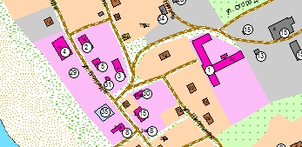
с. Верхнеимбатск
№1
№2
Рис . 10

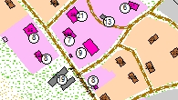
Рис . 11
№3

Туруханский сельсовет
с. Туруханск

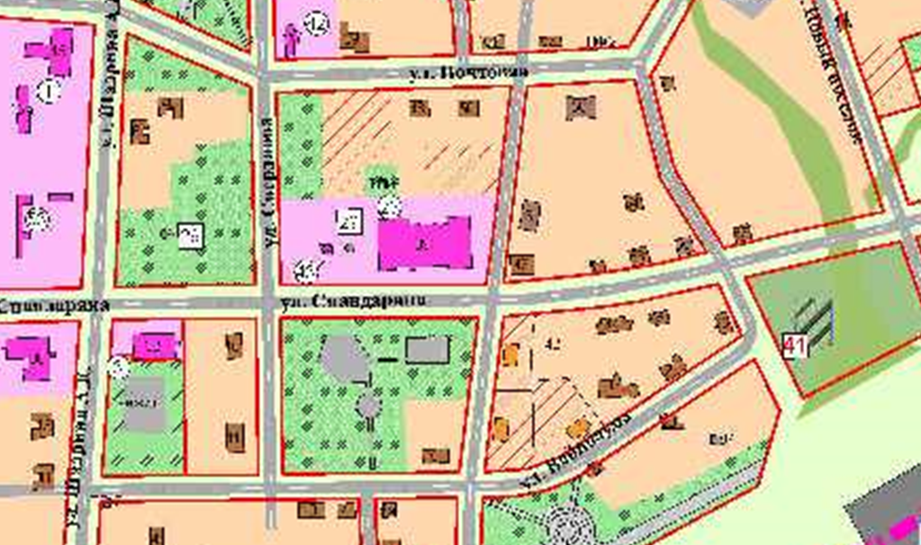
№1
Рис . 12

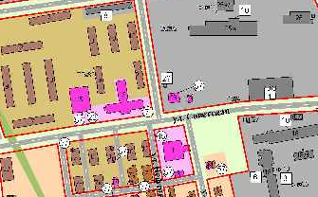

№2

Рис .13 1313123
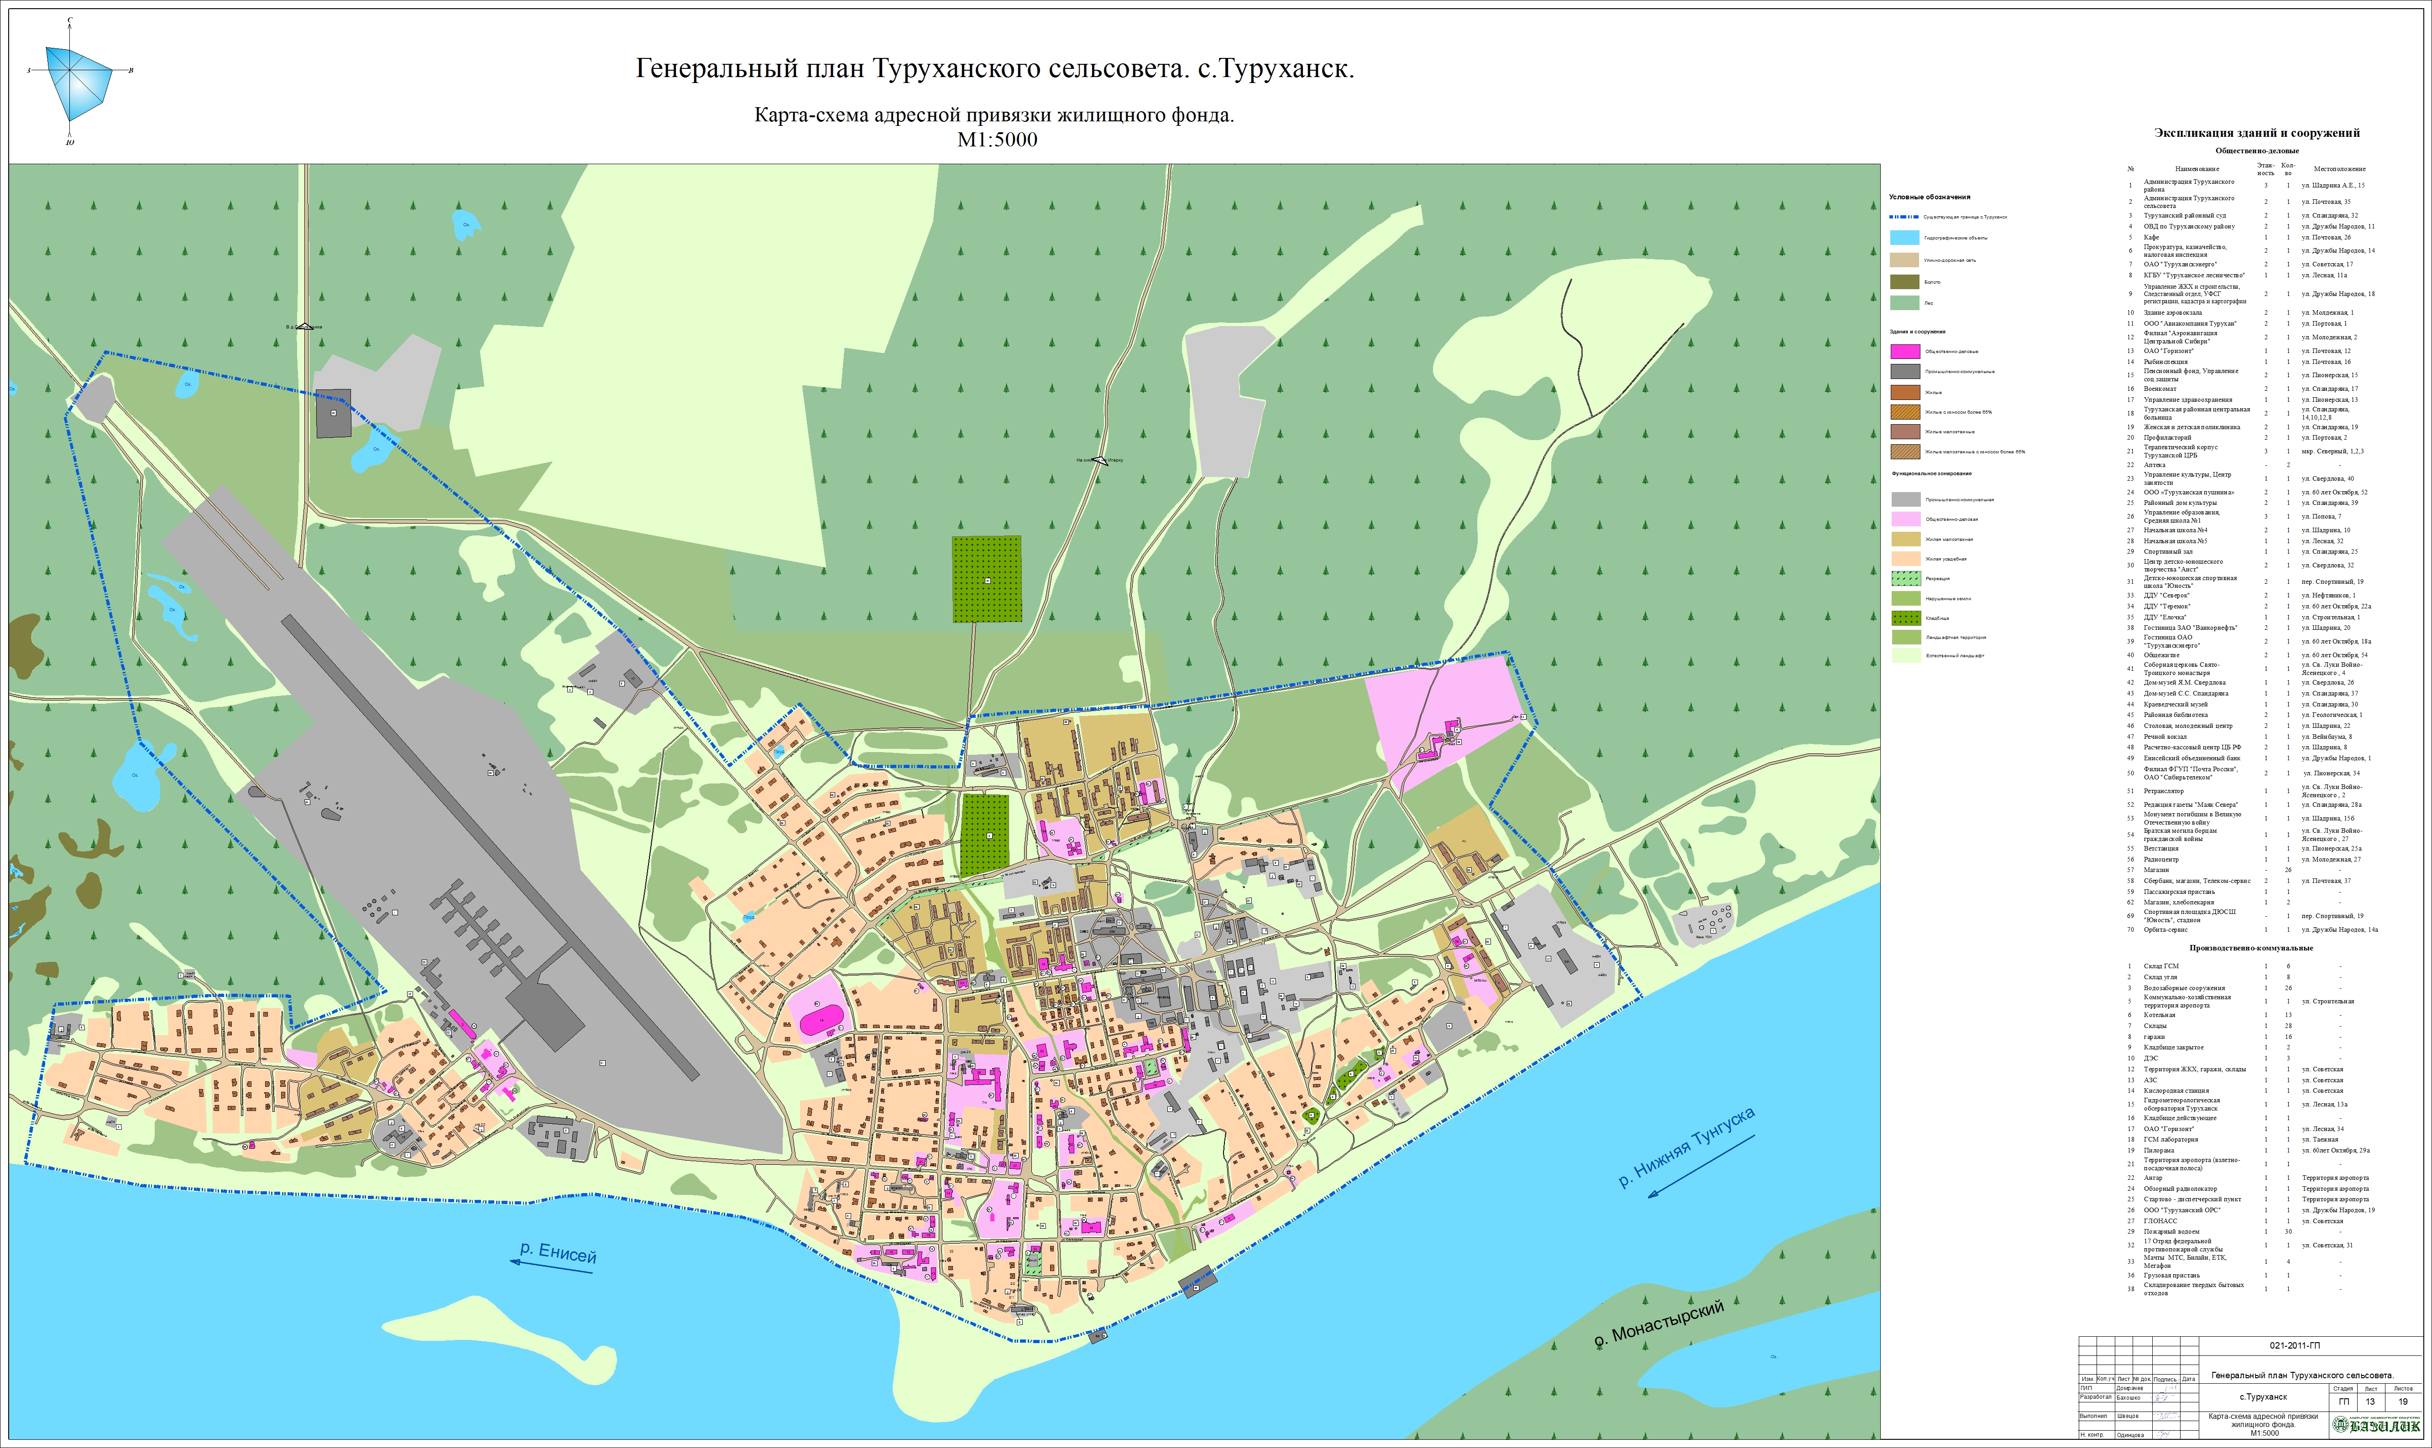
№3
Рис .14 1313123
№4

Рис .15 1313123
№5
№6
Рис .16 1313123

№7
Рис .17 1313123
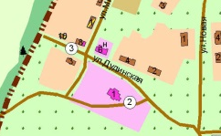
Рис .18 1313123
№8

Светлогорский сельсовет
п. Светлогорск
Рис .19 1313123
№1

г. Игарка
№1
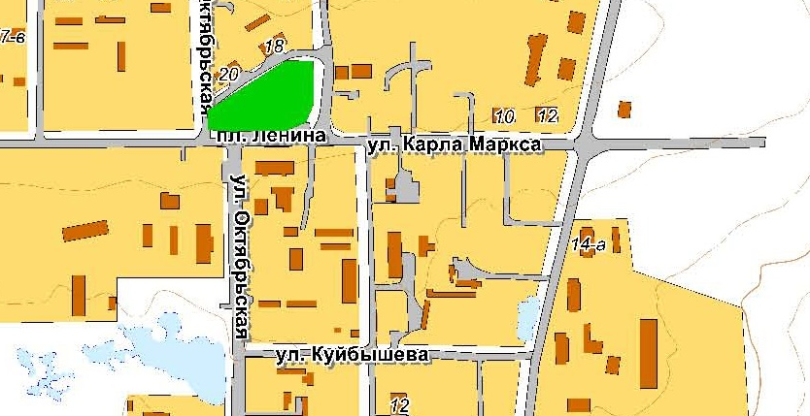
Рис .20 1313123

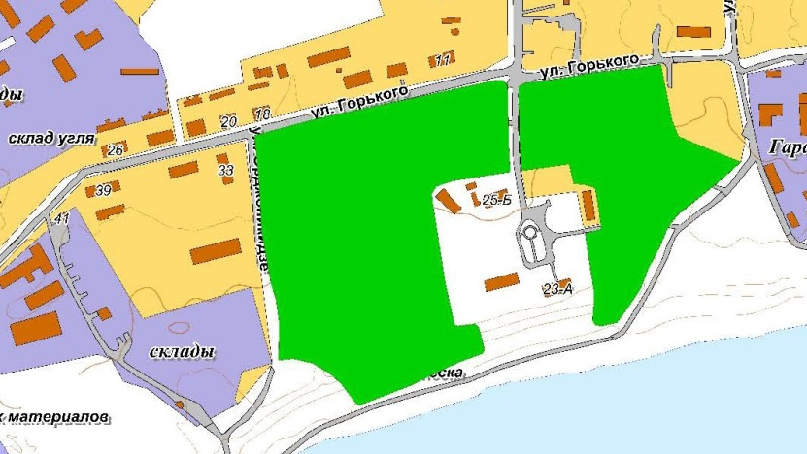
№2
Рис .21 1313123

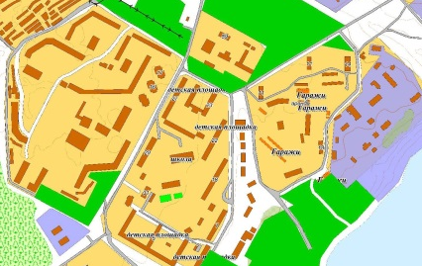

№3

№4
№6
№5

Рис .22 1313123

